中山資管所 專班/學分班

資料庫系統專題


第四組 專案二
錄 影 帶 租 還 片 系 統

指導教授：黃三益 博士

組長：李恆福 m9426403096
組員：陳毓錚 m9426403085
組員：李智偉 m9526406002

目錄
- 資料和功能需求分析………………………P.3
- 實體關係圖（ERD） ………………………P.4
- 關聯綱目……………………………………P.5
- SQL 及結果畫面……………………………P.6
- 程式環境、系統架構圖……………………P.13
- 使用工具、網站位置………………………P.14
- 程式執行畫面………………………………P.15
- 心得…………………………………………P.16

一、資料和功能需求分析

本組(第四組) 要為一錄影帶租借店，設計線上租還系統，該店是採會員制，， 會員可查詢及租、還影片；該系統必須能記載影片的現狀及租借紀錄。
以下為資料需求部份：
實體型態：
1.會員(Member):表示一位會員。
2.會員所在地區(Area):表示會員主要租借地區。
3.影片(video):表示一部影片。
4.影片類別(Category):表示每部影片之分類。
5.租片單(Accounts):表示租還後之總金額。
6.影片明細(Detail):表示影片現狀。
這六個實體型態有以下性質:
- 會員(Member):包括會員編號、姓名、性別、生日、電話、其中會員編號為唯一，每個會員必須隸屬一個地區；會員可租、還及查詢影片的功能。
- 會員所在地區(Area):包括地區代號、地區名稱、其中地區代號為唯一。
- 影片(video):包括影片編號、影片名稱、可租天數、租片單價、出借狀態、其中影片編號為唯一，每片影片必須隸屬一個影片類別。
- 影片類別(Category):包括類別代號，類別名稱.其中類別代號為唯一。
- 租片單(Accounts):包括租片單代號、產生日期、總金額，其中租片單代號為唯一，租片單一定會產生影片名細；租片單一定由一個會員之租還產生。
- 影片明細(Detail):包括預計還片日，是否還片，實際還片日，其中沒有任一屬性是唯一，但對於同一影片之同一租片單，影片ID+租片單ID也不一樣，影片明細必須由租片單產生；影片明細必須紀錄影片。
二、ERD
中文：
會員地區
影片類別
會員
影片
租片單
影片明細
有
有
租
紀錄
租片單ID
日期
總金額
N
1
有
1
N
1
N
N
N
1
1
姓名
性別
地區
生日
還
地區ID
1
N
電話
會員ID
是否還片
片名
可租天數
租片單價
類別ID
預計還片日
實際還片日
影片ID
類別
出借狀態

英文：
Area
Category
Member
Video
Accounts
Detail
mHas
vHas
Records
acId
acDate
sale price
N
1
dHas
1
N
1
N
mName
gender
area
birthday
aId
1
N
phone
mId
return state
vName
unit days
unit price
cId
expect date
actual date
vId
category
N
N
1
1
Rent
Return
rent state
三、關聯綱目
會員地區  Area | 地區ID  aId | 地區  area

會員  Member | 會員ID  mId | 姓名  mName | 性別  gender | 生日  birthday | 電話  phone | 地區ID  aId

租片單  Accounts | 租片單ID  acId | 日期  adDate | 總金額  sale_price | 會員ID  mId

影片名細  Detail | 影片ID  vId | 預計還片日  expect_date | 出借狀態  state | 實際還片日  actual_date | 租片單ID  acId | 會員ID  mId

影片  Video | 影片ID  vId | 片名  vName | 可租天數  unit_days | 租片單價  unit_price | 類別ID  cId

影片類別  Category | 類別ID  cId | 類別  category

四、SQL敘述
建立資料表:

CREATE TABLE area
(aId varchar2 (10) NOT NULL PRIMARY KEY,
aName varchar2 (20) NOT NULL ,
pId varchar2 (8) )

CREATE TABLE Category
(cId varchar2 (10) NOT NULL PRIMARY KEY,
cName varchar2 (10) NOT NULL )

CREATE TABLE Video
(vId varchar2 (20) NOT NULL PRIMARY KEY,
vName varchar2 (20) NOT NULL,
uDay varchar2 (10),
uPrice Number(8,2) NOT NULL,
cId varchar2(10) NOT NULL,
state varchar2(10) NOT NULL,
Foreign key (cId) References Category(cId))

CREATE TABLE Detail
(acId varchar2 (20) NOT NULL ,
vId varchar2 (20) NOT NULL ,
exDate Date ,
acDate Date ,
Primary key (acId,vId),
Foreign Key (vid) References Video(vId),
Foreign Key (acId) References Accounts(acId))

CREATE TABLE Accounts
(acId varchar2 (20) NOT NULL PRIMARY KEY,
adDate Date NOT NULL,
tPrice Number(8,2) NOT NULL,
mId varchar2(20) NOT NULL)

CREATE TABLE Member
(mId varchar2 (20) NOT NULL PRIMARY KEY,
mName varchar2(30) NOT NULL,
aId varchar2(10) NOT NULL,
phone varchar2(20) NOT NULL,
birthday Date,
eMail varchar2(50),
Foreign key (aId) References Area(aId))

刪除資料表:
drop tabel xxxxx

輸入資料:

會員地區
insert into area (aID,aName,pid)
values ('TW-007','左營區','813')

insert into area (aID,aName,pid)
values ('TW-006','前鎮區','806')

insert into area (aID,aName,pid)
values ('TW-003','三民區','807')

insert into area (aID,aName,pid)
values ('TW-000','新興區','800')

insert into area (aID,aName,pid)
values ('TW-001','前金區','801')

insert into area (aID,aName,pid)
values ('TW-004','鼓山區','804')

影片類別

insert into Category (cId,cName)
values ('c002','喜劇')

insert into Category (cId,cName)
values ('c004','愛情')

insert into Category (cId,cName)
values ('c005','動作')

insert into Category (cId,cName)
values ('c003','科幻')

insert into Category (cId,cName)
values ('c006','社會寫實')

insert into Category (cId,cName)
values ('c007','影集')

insert into Category (cId,cName)
Values ('c009','恐怖')

影片

insert into Video (vId,vName,uDay,uPrice,cId,state)
values ('v30002','命運好好玩','3',369.7,'c003','No')

insert into Video (vId,vName,uDay,uPrice,cId,state)
values ('v40302','羅密歐與茱麗葉','3',250,'c004','No')

insert into Video (vId,vName,uDay,uPrice,cId,state)
values ('v70101','六人行1','3',250,'c007','No')

insert into Video (vId,vName,uDay,uPrice,cId,state)
values ('v70102','六人行2','3',250,'c007','No')

insert into Video (vId,vName,uDay,uPrice,cId,state)
values ('v70103','六人行3','3',250,'c007','No')

insert into Video (vId,vName,uDay,uPrice,cId,state)
values ('v70104','六人行4','3',250,'c007','No')

insert into Video (vId,vName,uDay,uPrice,cId,state)
values ('v60999','Oracle不好玩','3',250,'c006','No')

insert into Video (vId,vName,uDay,uPrice,cId,state)
values ('v70105','六人行5','3',250,'c007','No')

會員
insert into Member (mId,mName,aId,phone,birthday,eMail)
values ('m00002','張三風','TW-004','0935868111',Date'1942-01-03','wind3@yahoo.com.tw')

insert into Member (mId,mName,aId,phone,birthday,eMail)
values ('m00004','魯遜','TW-000','0931785159',Date'1937-11-22','lulu@yahoo.com.tw')

insert into Member (mId,mName,aId,phone,birthday,eMail)
values ('m00005','比爾蓋子','TW-001','0929335888',Date'1967-08-08','bill@yahoo.com.tw')

看Date的方法:
select to_Char(birthday,'YYYY-MONTH-DD') From member

租片單
insert into Accounts (acId,adDate,tPrice,mId)
values ('a00002',Date'2006-11-10',80.0,'m00002')

insert into Accounts (acId,adDate,tPrice,mId)
values ('a00003',Date'2006-11-12',240.0,'m00005')

租片名細
insert into Detail (acId,vId,exDate,acDate)
values ('a00003','v70101',Date'2006-11-10',Date'2006-11-13')

insert into Detail (acId,vId,exDate,acDate)
values ('a00003','v70102',Date'2006-11-10',Date'2006-11-13')

insert into Detail (acId,vId,exDate,acDate)
values ('a00003','v70103',Date'2006-11-10',Date'2006-11-13')

insert into Detail (acId,vId,exDate,acDate)
values ('a00002','v30002',Date'2006-11-13',Date'2006-11-16')

查詢資料:
select * from area

修改租影片租片單價
Update Video Set uPrice=60.0 Where vId='v70101'
Update Video Set uPrice=60.0 Where vId='v70102'

修改實際還片日
update detail set Acdate=Date'2006-11-14' where acid='a00003' and vid='v70103'
各SQL敘述用sqlplus的執行結果（印出畫面）

影片類別
Select * From Category
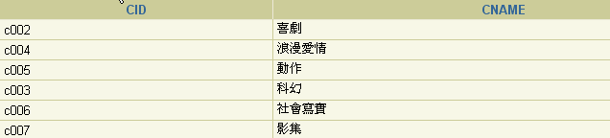

影片
Select * From Video
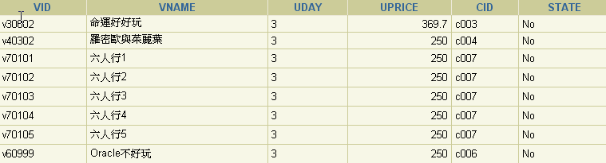

會員地區
Select * From Area
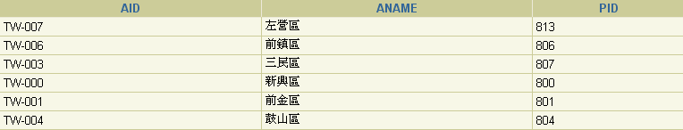

會員
Select * From Member
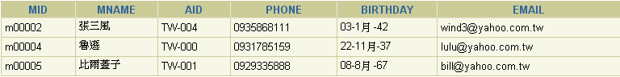

租片單
Select * From Accounts

租片名細
Select * From Detail
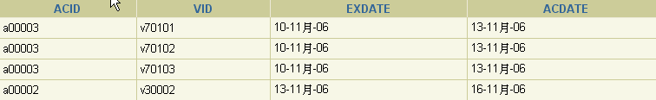

新增會員功能SQL
insert into Member (mId，mName，aId，phone，birthday，eMail)
values ('m00005'，'比爾蓋子'，'TW-001'，'0929335888'，Date'1967-08-08'，'bill@yahoo.com.tw')

當租片價格下降，修改租片單價
Update Video Set uPrice=60.0 Where vId='v70101'
Update Video Set uPrice=60.0 Where vId='v70102'
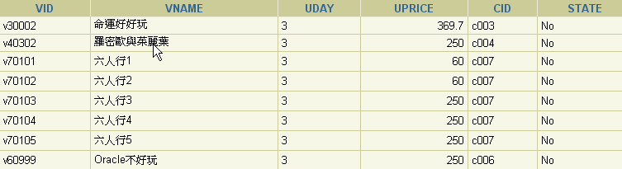

若客戶晚還片時，修改實際還片日
update detail set Acdate=Date'2006-11-14' where acid='a00003' and vid='v70103'

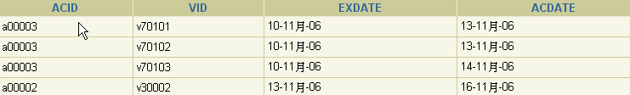

五、系統架構圖
DATA
DBMS
Client
DBMS
SEVER
WEB
SEVER
USER
HTML
ASP
IIS
MS-SQL
ADMINISTRATOR

網站架構圖
租片管理
還片管理
影片查詢
錄影帶租還片管理系統

六、系統所使的工具：
伺服器與語言:
- IIS6.0
- MS-SQL 2000
- ASP
- Oracle DB (初始資料測試時使用)
其他輔助工具:
- PhotoShop
- Dreamweaver

系統網址：http://220.130.244.155/rent_film.asp
(本組自行架設，24hr開放使用)
系統的可執行時間：2007年01月~2007年12月
執行方式：使用一般瀏覽器即可

七、程式執行畫面：
一、租片作業:
1.進入租片作業，輸入客戶編號m0000001及出租影片編號後按[輸入]
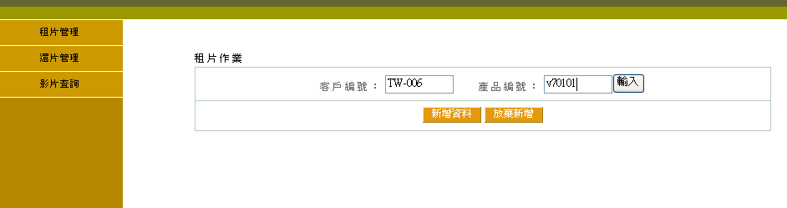

2.顯示影片名稱、種類、租金及租日天數，確認後，按[新增資料]。
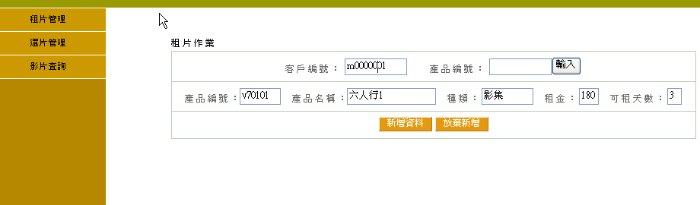

3.完成租片作業。
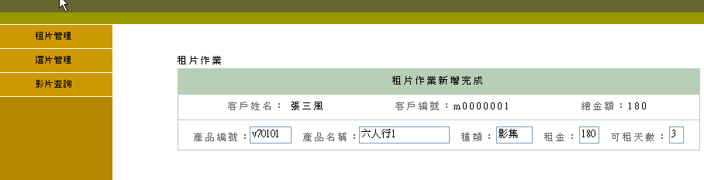

4.輸入客戶資料錯誤畫面。

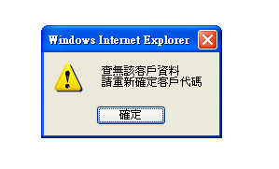

還片管理
1.輸入租片客戶編號m0000001及出租影片v70101後，按[資料查詢]。
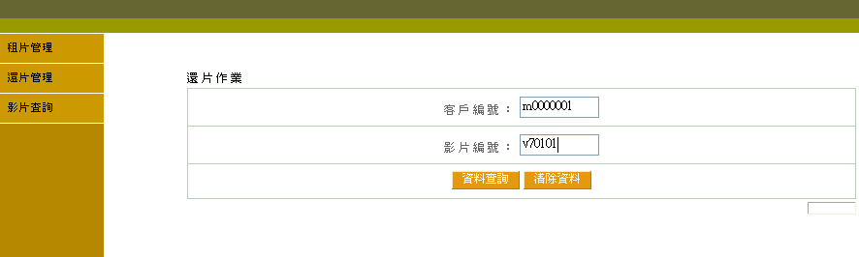

2.顯示出租片資料。若無誤則勾選[還片]，進行還片動作。
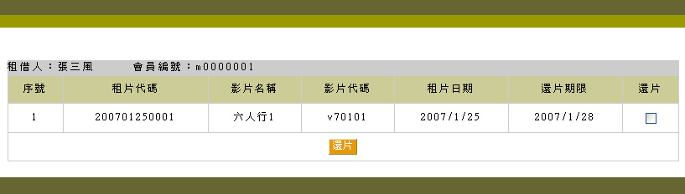

3.完成還片動作。


影片查詢
1.進入影片查詢管理，選擇影片分類及輸入查詢影片名稱，按[資料查詢]。
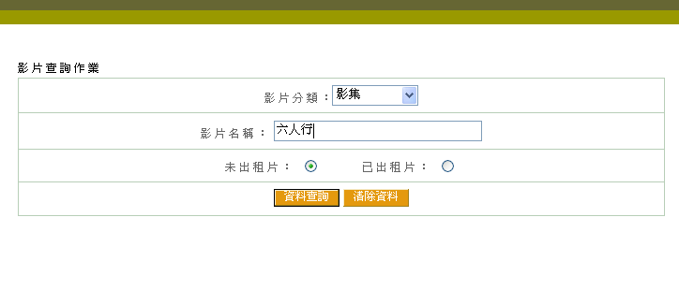
2.即顯示查詢影片之狀況。
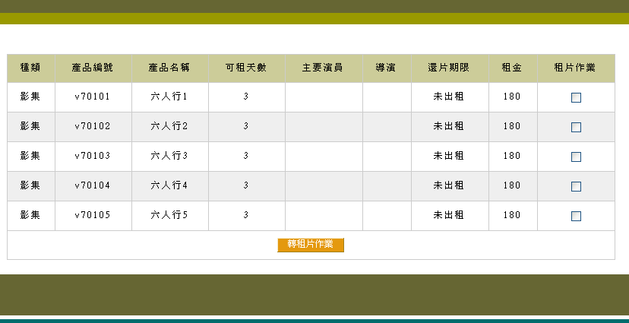

3.輸入已出租影片資料，查詢出租狀況。
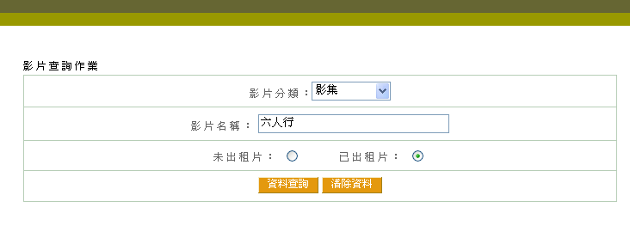

4.顯示查詢出租影片結果。
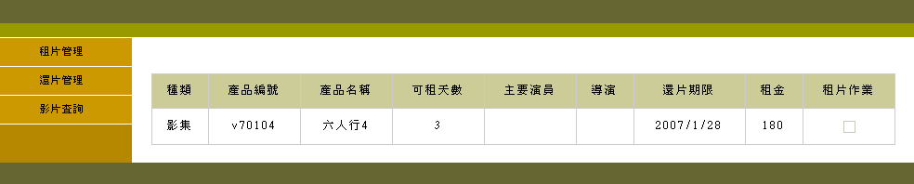

八、報告心得：
感謝老師這學期循循善誘、諄諄教悔的辛勞！
讓我們札實的打下資料庫中最重要、也是最實用的基礎。
雖然這堂課可以算是中山資管最硬的課！！
但這一路走來，也是收穫及感觸最多的課！！
每週長達數小時的課前自修、以及自解習題，
讓我們養成了良好的課前預習的習慣；
課堂上的習題報告及老師補充講解，
也加深及適時補足了大家更進一步的觀念，
回想起這段努力的過程，真可說是[山窮水盡疑無路柳暗花明又一村]呀！！

感謝同組同學辛勤不懈的通力合作，
發揮了充分的團隊精神！
每一個個體在團隊合作上，也都盡了最大的一份心力！
除了個人的自我學習外，也兼顧了團隊學習的重要。
跟著教學進度逐步完成的project1 & project2，
讓我們也可以實際模擬及運作真實的資料庫，
這門課的學習目標⇨[資料庫的核心理論及實務]真是實至名歸！！

本組的project實作，主要是落實老師各章節的內涵，
以最實在、清楚、而不繁複的架構，來映證學習各階段的歷程，
精簡的架構，可以幫助我們清楚了解各種運用、轉換、及操作，
避免龐大複雜的骨架，拖垮了真正學習資料庫的目標，
若是爲了維護及修正龐大複雜的骨架，而頻頻分心修改不必要的旁枝末節，
反而無法看清真正學習的精要！！
故經由本組同學討論、瘦身、修正後，終於完成此project實作報告！
再次謝謝老師辛勤的教導！真的讓我們獲益良多！！
能撐到最後的都是最優秀的！希望未來各自的崗位上能不負老師的期望！！

